

UNIVERSIDAD TECNOLÓGICA DE PUEBLA
DIVISIÓN DE TECNOLOGÍAS EN LA INFORMACIÓN
INGENIERÍA EN GESTIÓN Y DESARROLLO DE SOFTWARE
ACTIVIDAD DESARROLLO
SUBPRODUCTO NO. 4 - API CACHÉ
NOMBRE DEL ALUMNO(A):
KEVIN SALAS JIMAREZ
MATRÍCULA: 2311080876
NOMBRE DE LA PROFESORA:
MATHER XÓCHITL MENDOZA PÍSCIL
ASIGNATURA:
APLICACIONES WEB PROGRESIVAS
GRUPO: 10 B - 2026
OCTUBRE DE 2026

Índice
1 Introducción 3
2 Memoria caché en una PWA 3
3 Funcionamiento y tipos de caché 4
4 Métodos principales de la API Cache 5
5 Diagnóstico de EcoRuta 6
6 Nuevas implementaciones en EcoRuta 8
7 Documentación detallada del código 15
8 Verificación y evidencias de ejecución 18
9 Conclusiones 20
10 Referencias 20

1 Introducción
El presente reporte documenta la ampliación de la API Cache en EcoRuta Puebla, una aplicación web progresiva publicada mediante GitHub Pages. El trabajo parte del Service Worker desarrollado en la actividad anterior y agrega métodos, estrategias y controles que permiten administrar con mayor precisión los recursos disponibles sin conexión.
La implementación fue realizada en la rama feature/api-cache. Además de conservar el precaché existente, se separó el contenido esencial de la caché dinámica, se limitó el crecimiento de esta última, se agregó una pantalla de contingencia y se corrigió el almacenamiento de respuestas parciales con estado HTTP 206.

2 Memoria caché en una PWA
La memoria caché es un espacio de almacenamiento temporal donde el navegador conserva copias de recursos que probablemente volverán a utilizarse. En una PWA, el Service Worker actúa como intermediario entre la aplicación, la red y la API Cache. Gracias a ello puede responder con archivos guardados cuando la conexión es lenta o inexistente.
El almacenamiento no ocurre de forma automática: el código decide qué guardar, en qué caché hacerlo, cuándo consultar la red y cuándo eliminar versiones antiguas. Esta administración programable es lo que permite diseñar una experiencia offline controlada.
• Rapidez: estilos, scripts e imágenes pueden reutilizarse sin descargarse otra vez.
• Disponibilidad: el shell de la aplicación puede abrirse aun cuando la red falle.
• Control: el desarrollador define versiones, límites, estrategias y limpieza.

3 Funcionamiento y tipos de caché

3.1 Flujo de funcionamiento
Etapa | Acción en EcoRuta | Resultado
1. Instalación | El evento install abre la caché del shell y agrega los archivos mínimos. | La interfaz básica queda disponible localmente.
2. Activación | El evento activate consulta nombres y elimina versiones anteriores. | Solo permanecen las cachés v2 vigentes.
3. Solicitud | El evento fetch clasifica navegación y recursos estáticos. | Se aplica Network First o Cache First.
4. Respuesta | Se devuelve red, caché o la pantalla offline, según disponibilidad. | La navegación mantiene continuidad.
5. Mantenimiento | Se limita la caché dinámica a 40 entradas. | El almacenamiento no crece indefinidamente.

3.2 Diferencia entre caché HTTP y API Cache
Aspecto | Caché HTTP del navegador | API Cache de la PWA
Control | Depende de cabeceras como Cache-Control y del navegador. | La controla JavaScript desde el Service Worker.
Contenido | Almacena respuestas conforme a políticas HTTP. | Guarda pares Request/Response seleccionados por la aplicación.
Estrategia | No define una lógica completa de uso offline. | Permite Cache First, Network First y otras estrategias.
Limpieza | La administra principalmente el navegador. | La aplicación enumera y elimina cachés o entradas.

4 Métodos principales de la API Cache
La API se divide en CacheStorage, accesible mediante el objeto global caches, y Cache, que representa un contenedor concreto. Los métodos principales utilizados y documentados son los siguientes:
Objeto y método | Función | Aplicación en EcoRuta
CacheStorage.open(nombre) | Abre una caché existente o crea una nueva. | Crea las cachés shell-v2 y runtime-v2.
CacheStorage.match(solicitud) | Busca una respuesta en todas las cachés del origen. | Respaldo general de Network First y Cache First.
CacheStorage.has(nombre) | Indica si una caché concreta existe. | Nuevo diagnóstico del estado del shell y runtime.
CacheStorage.keys() | Devuelve los nombres de las cachés disponibles. | Detecta versiones antiguas y reporta estado.
CacheStorage.delete(nombre) | Elimina una caché completa. | Limpia versiones anteriores o la caché dinámica.
Cache.add(url) | Descarga y guarda un recurso individual. | Nueva pantalla offline.html.
Cache.addAll(lista) | Descarga y guarda varios recursos. | Precaché del arreglo APP_SHELL.
Cache.match(solicitud) | Busca dentro de una caché determinada. | Nueva consulta prioritaria en runtime-v2.
Cache.put(solicitud, respuesta) | Guarda manualmente una respuesta completa. | Conserva respuestas de red válidas.
Cache.keys() | Enumera las solicitudes guardadas. | Nueva medición del tamaño de runtime-v2.
Cache.delete(solicitud) | Elimina una entrada concreta. | Nueva depuración de entradas antiguas.

5 Diagnóstico de EcoRuta

5.1 Funciones existentes y ampliaciones
Antes de esta actividad, EcoRuta ya abría una caché, precargaba el APP_SHELL, consultaba recursos, almacenaba respuestas y eliminaba versiones anteriores. La nueva entrega conserva esa base, pero la vuelve más completa, verificable y segura.
Estado anterior | Nueva implementación | Beneficio comprobable
Una sola caché shell. | Separación SHELL_CACHE y RUNTIME_CACHE. | Diferencia recursos esenciales y recursos descubiertos.
Precaché con addAll(). | Cache.add() para offline.html y addAll() para el shell. | Demuestra ambos métodos y agrega contingencia.
Búsqueda global con caches.match(). | Cache.match() dentro de runtime antes de búsqueda global. | Control específico del contenedor dinámico.
Sin límite de entradas dinámicas. | Cache.keys() y Cache.delete() con máximo de 40. | Evita crecimiento indefinido.
No había consulta de existencia. | CacheStorage.has() mediante mensajes. | Permite verificar shell y runtime desde DevTools.
Se intentaba guardar estado 206. | Filtro status === 200 y exclusión de solicitudes Range. | Corrige el error observado en la consola.
Una estrategia general. | Network First para HTML y Cache First para estáticos. | Equilibra actualización y velocidad.

5.2 Características verificadas
• C1. Dos cachés versionadas: shell y runtime.
• C2. Precaché individual y múltiple con add() y addAll().
• C3. Límite de 40 entradas dinámicas mediante keys() y delete().
• C4. Estrategias diferenciadas Network First y Cache First.
• C5. Detección de cachés con has() y limpieza dinámica por mensaje.
• C6. Exclusión de respuestas parciales 206 y solicitudes Range.

5.3 Evidencia del estado anterior y problema detectado
La captura tomada en Chrome DevTools muestra el Service Worker anterior y el error provocado al ejecutar Cache.put() sobre una respuesta parcial HTTP 206. Este diagnóstico justificó la validación de respuestas completas y la exclusión de solicitudes Range implementadas en la nueva versión.
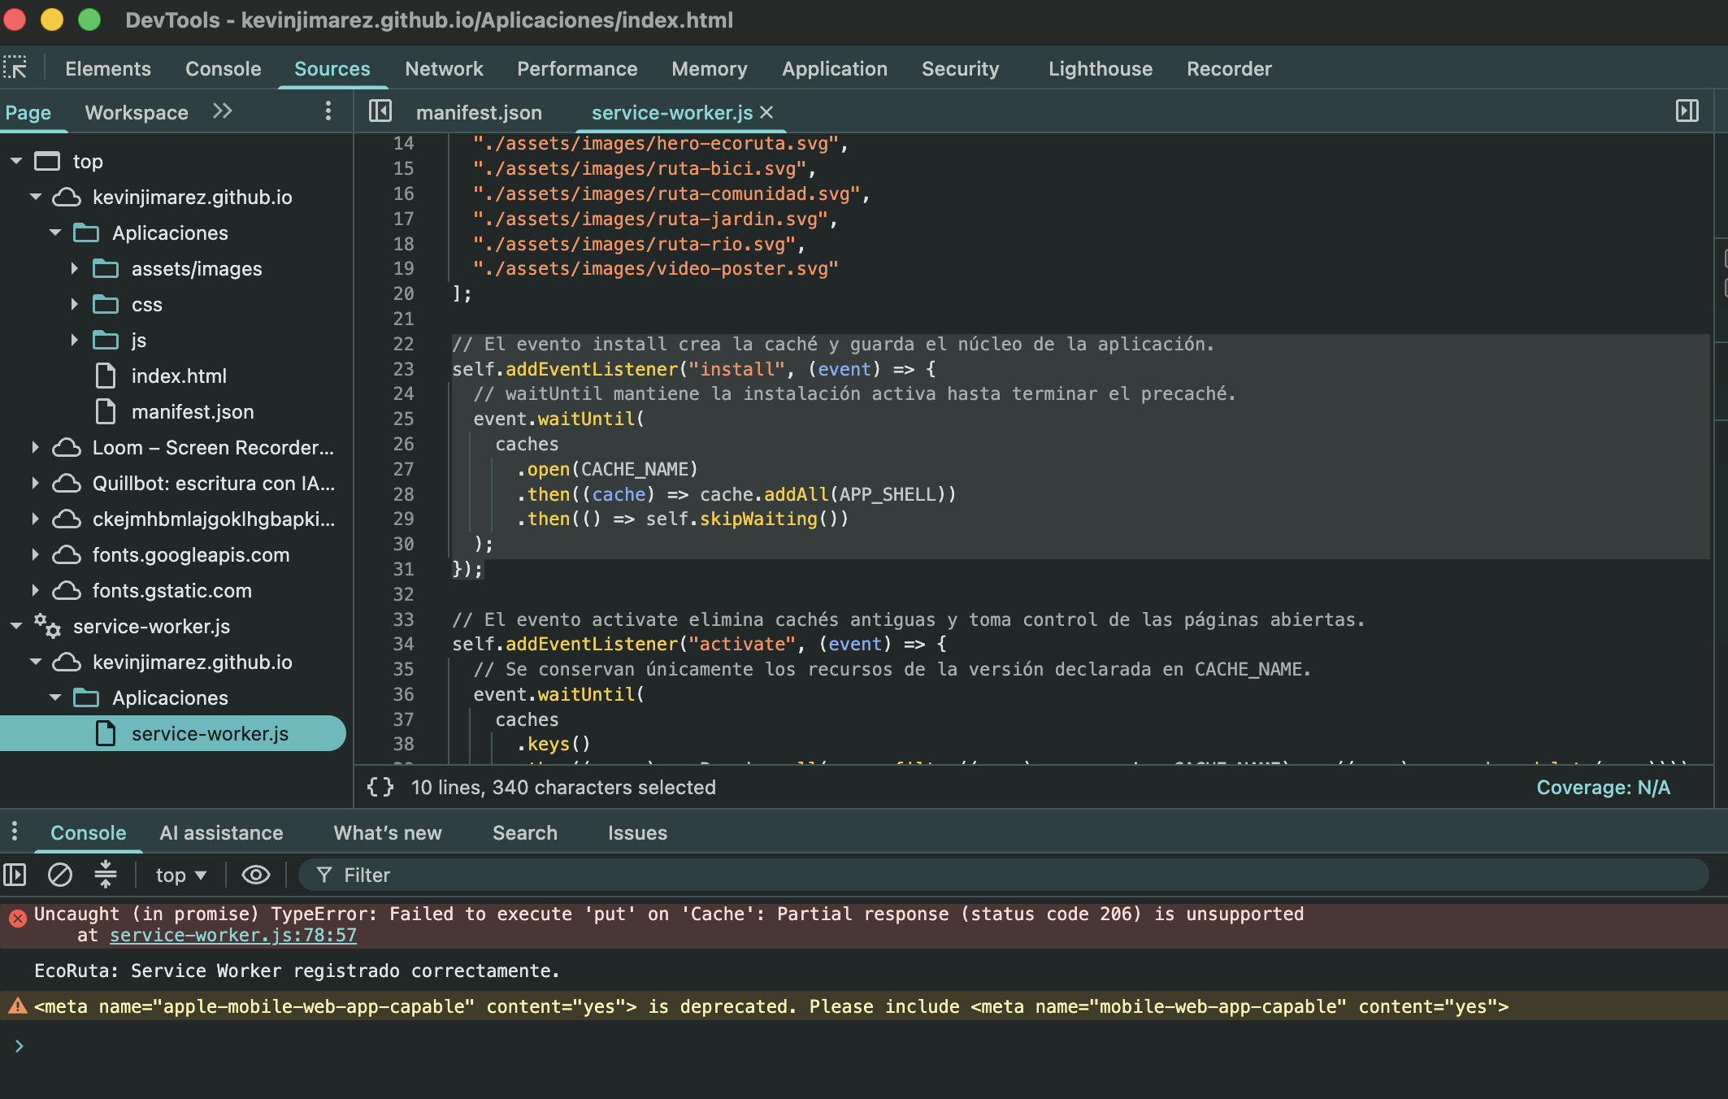
Figura 1. Estado anterior del Service Worker en DevTools y error de respuesta parcial 206.
La consola también confirma que el Service Worker se encontraba registrado. Por lo tanto, el problema no era la instalación del componente, sino la política utilizada para decidir qué respuestas podían almacenarse.

6 Nuevas implementaciones en EcoRuta

6.1 Configuración, versión y Cache.put()
Se incorporaron un prefijo, una versión y dos nombres independientes. La función isCacheableResponse() acepta únicamente respuestas completas con status 200 y tipo basic. putInCache() abre el contenedor indicado y usa Cache.put() con una copia de la respuesta.
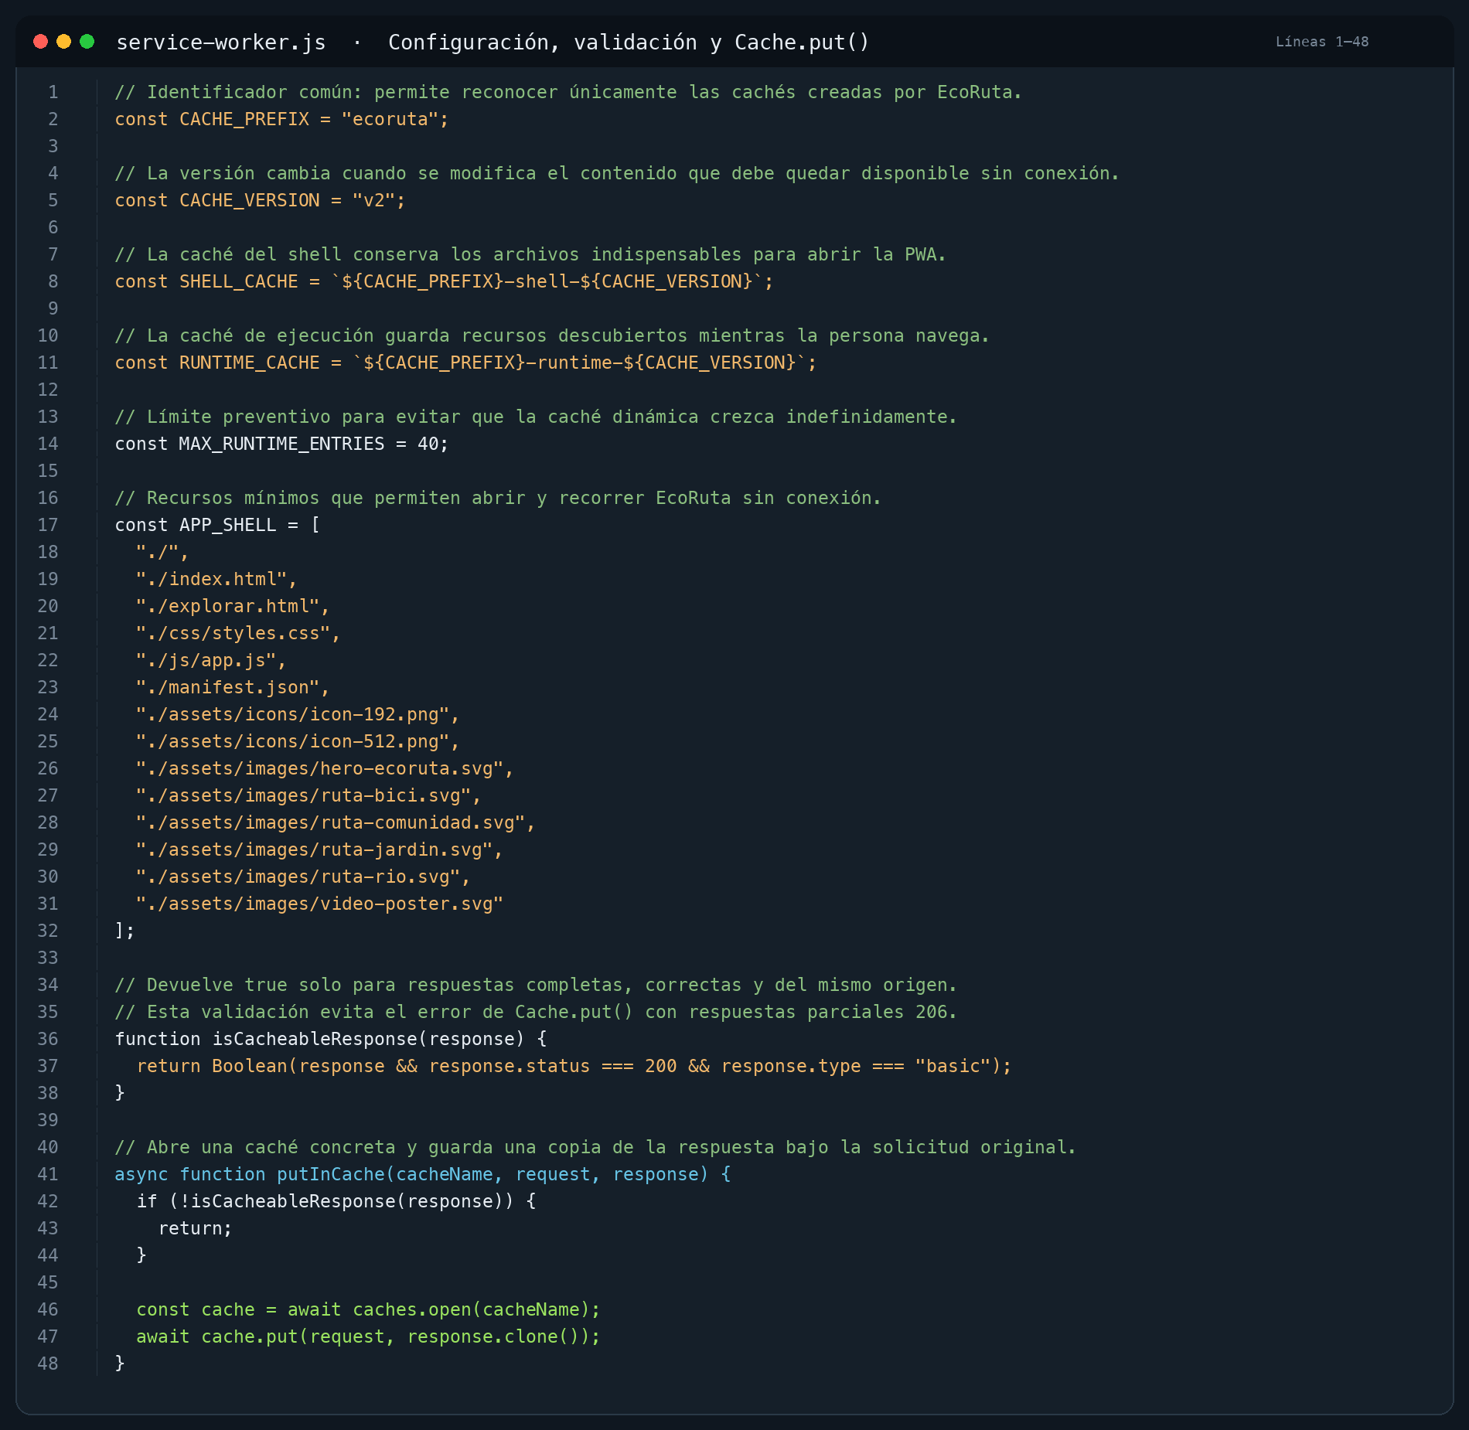
Figura 2. Evidencia C1: cachés shell/runtime versionadas y validación previa a Cache.put().

6.2 Cache.keys() y Cache.delete()
trimCache() constituye una implementación nueva. Primero abre la caché dinámica, después obtiene todas las solicitudes mediante Cache.keys(), calcula cuántas exceden el límite y elimina las entradas más antiguas con Cache.delete().
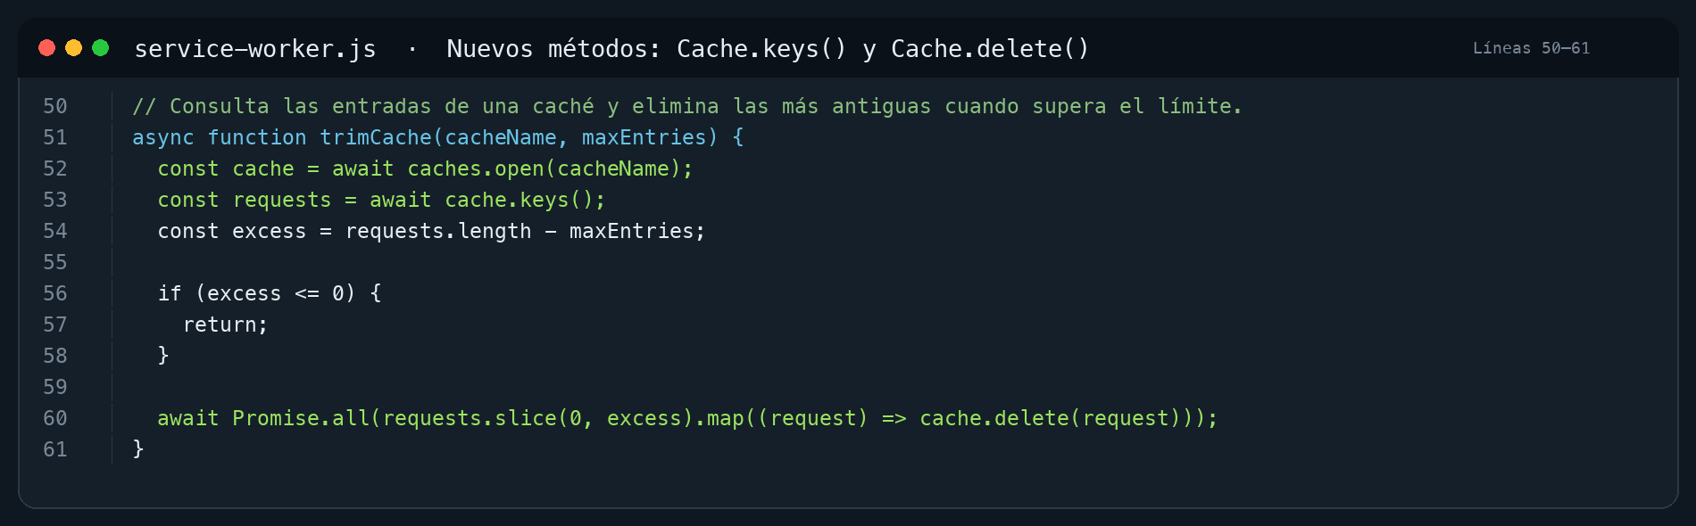
Figura 3. Evidencia C3: enumeración y eliminación de entradas para limitar la caché dinámica.
El valor MAX_RUNTIME_ENTRIES = 40 evita que el almacenamiento crezca sin control. Si la cantidad no supera el límite, la función termina sin eliminar información.

6.3 Estrategias Network First y Cache First
Network First se usa para documentos HTML: intenta obtener una versión actualizada y, si la red falla, busca la solicitud en caché o muestra offline.html. Cache First se utiliza en archivos estáticos: consulta primero runtime-v2, después el resto de cachés y finalmente la red.
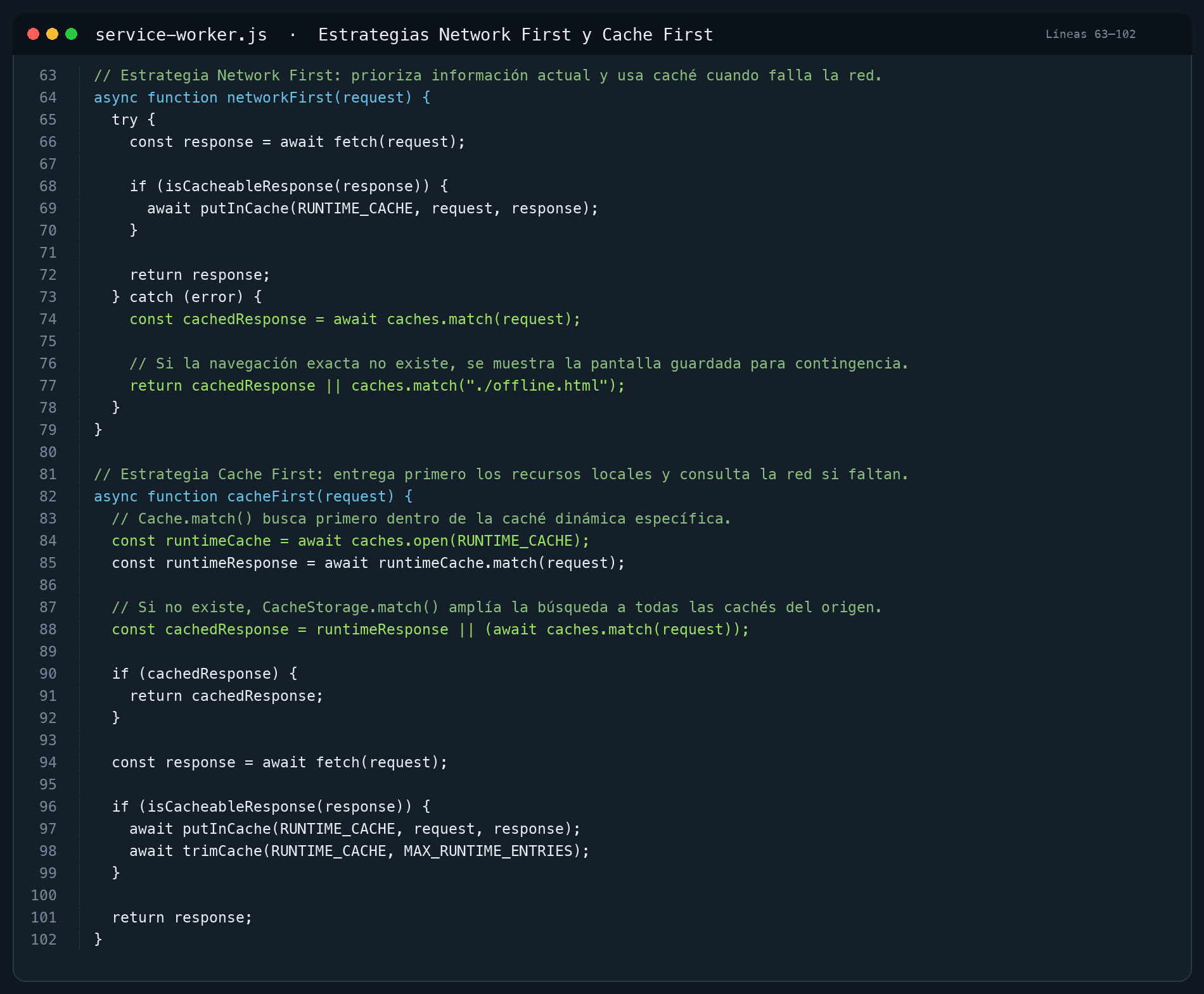
Figura 4. Evidencia C4: estrategias diferenciadas para navegación y recursos estáticos.

6.4 Cache.add() y Cache.addAll()
Durante install se abren los recursos del shell. Cache.add() incorpora de forma individual la nueva pantalla offline.html, mientras Cache.addAll() agrega el conjunto APP_SHELL. Esta separación permite demostrar ambos métodos con un propósito funcional.
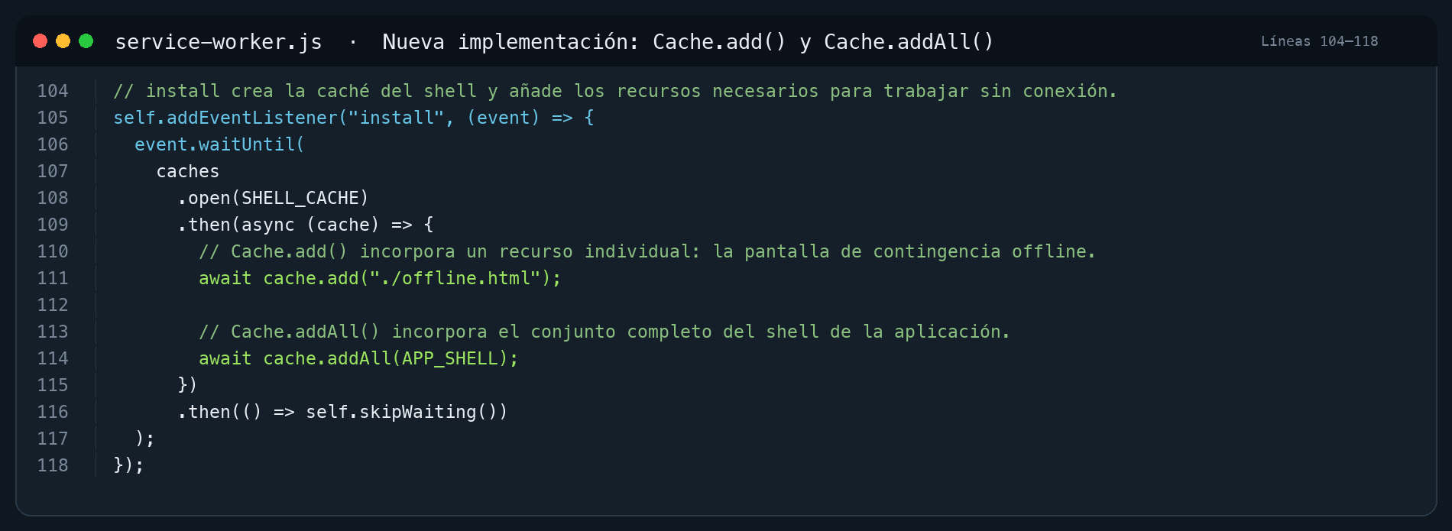
Figura 5. Evidencia C2: implementación nueva de Cache.add() y conservación de Cache.addAll().
event.waitUntil() mantiene activa la instalación hasta que las operaciones terminan. Después, skipWaiting() permite que la versión nueva avance al estado de activación.

6.5 CacheStorage.keys() y CacheStorage.delete()
El evento activate construye una lista de las cachés vigentes, obtiene todos los nombres con CacheStorage.keys() y elimina únicamente las versiones antiguas cuyo nombre comienza con el prefijo ecoruta. De esta forma no afecta cachés de otras aplicaciones del mismo origen.
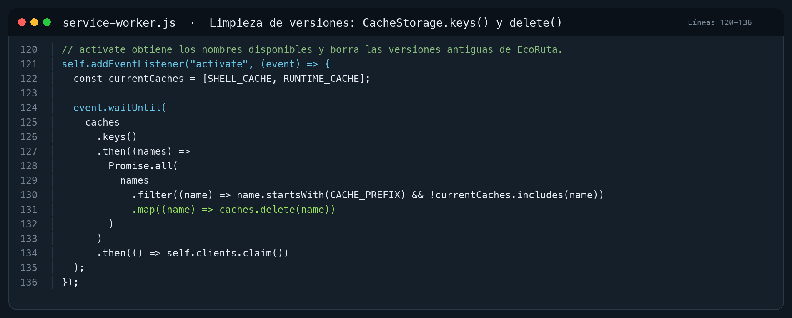
Figura 6. Limpieza segura de versiones anteriores mediante keys() y delete().

6.6 Control de solicitudes Range y respuestas 206
Las solicitudes de video pueden incluir la cabecera Range y producir respuestas parciales con estado 206. Debido a que Cache.put() no admite estas respuestas, el evento fetch las deja bajo control directo del navegador. Para el resto, solo se almacenan respuestas status 200 validadas por isCacheableResponse().
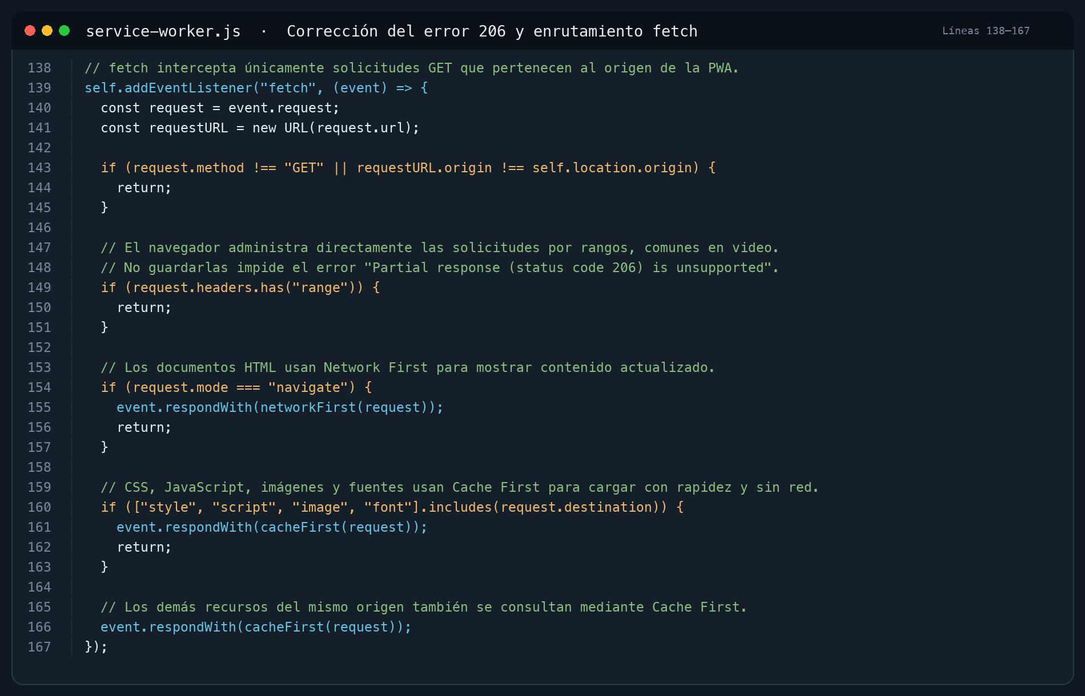
Figura 7. Evidencia C6: exclusión de Range y selección de estrategia dentro de fetch.

6.7 CacheStorage.has() y limpieza controlada
El evento message agrega dos herramientas de diagnóstico. GET_CACHE_STATUS utiliza CacheStorage.has() para comprobar la existencia de shell-v2 y runtime-v2 y devuelve también los nombres disponibles. CLEAR_RUNTIME_CACHE elimina solo la caché dinámica, sin afectar el shell necesario para abrir la aplicación offline.
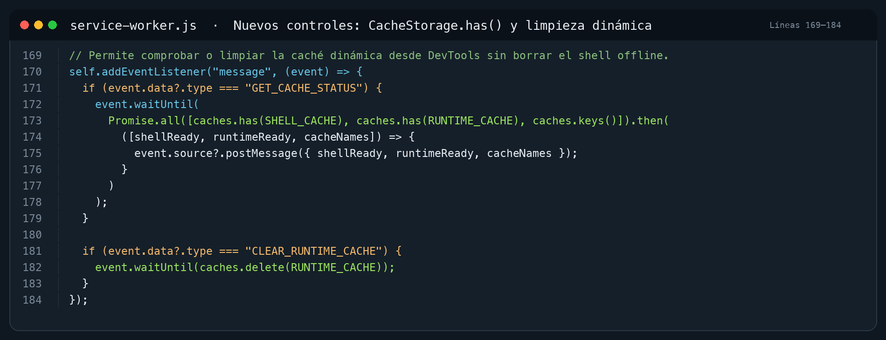
Figura 8. Evidencia C5: consulta de existencia con has() y eliminación selectiva de runtime.
Estas órdenes pueden enviarse desde DevTools mediante navigator.serviceWorker.controller.postMessage(), lo que facilita demostrar el comportamiento sin modificar la interfaz visual de EcoRuta.

7 Documentación detallada del código

7.1 Líneas 1–61: configuración, almacenamiento y límite
Líneas | Código o concepto | Explicación
1–2 | CACHE_PREFIX | Identifica las cachés pertenecientes a EcoRuta.
4–5 | CACHE_VERSION | Permite forzar una actualización controlada al cambiar v2 por una versión posterior.
7–11 | SHELL_CACHE / RUNTIME_CACHE | Genera dos nombres: recursos esenciales y recursos obtenidos durante la navegación.
13–14 | MAX_RUNTIME_ENTRIES | Establece un máximo de 40 solicitudes en la caché dinámica.
16–32 | APP_SHELL | Enumera HTML, CSS, JavaScript, manifest, iconos e imágenes necesarias offline.
34–38 | isCacheableResponse() | Acepta solo respuestas existentes, completas, correctas y del mismo origen.
40–48 | putInCache() | Abre la caché indicada y guarda una copia mediante Cache.put().
50–54 | trimCache() / keys() | Enumera entradas y calcula cuántas superan el límite.
56–60 | Condición y delete() | No actúa si no hay exceso; de lo contrario elimina las entradas iniciales.

En estas líneas aparecen tres ampliaciones principales respecto al archivo anterior: separación de cachés, validación centralizada de respuestas y control del tamaño de runtime-v2.

7.2 Líneas 63–118: estrategias e instalación
Líneas | Código o concepto | Explicación
63–72 | networkFirst(): red | Solicita primero a la red y almacena la respuesta si es válida.
73–78 | networkFirst(): respaldo | Si fetch falla, usa la respuesta almacenada o la pantalla offline.
81–85 | cacheFirst(): Cache.match() | Busca primero dentro de runtime-v2.
87–92 | CacheStorage.match() | Amplía la búsqueda al resto de cachés y devuelve el hallazgo.
94–101 | Red, put y trim | Si falta el recurso, lo descarga, guarda y aplica el límite de entradas.
104–108 | Evento install / open | Mantiene la instalación activa y abre shell-v2.
109–111 | Cache.add() | Guarda de forma individual offline.html.
113–114 | Cache.addAll() | Precarga el arreglo APP_SHELL completo.
115–118 | skipWaiting() | Permite avanzar a la activación al terminar el precaché.

Network First privilegia la actualidad del contenido HTML; Cache First privilegia rapidez y disponibilidad en archivos que cambian con menor frecuencia.

7.3 Líneas 120–184: activación, fetch y mensajes
El tramo final administra el ciclo activo del Service Worker, clasifica las solicitudes y expone controles de diagnóstico mediante mensajes.
Líneas | Código o concepto | Explicación
120–136 | activate | Enumera nombres, filtra versiones antiguas, las elimina y toma control de clientes.
138–145 | Filtro de fetch | Solo intercepta GET del mismo origen; otros métodos o dominios continúan normalmente.
147–151 | Cabecera Range | Evita almacenar respuestas parciales 206 utilizadas por multimedia.
153–157 | navigate | Aplica Network First a documentos HTML.
159–166 | Recursos estáticos | Aplica Cache First a estilos, scripts, imágenes, fuentes y demás recursos locales.
169–179 | GET_CACHE_STATUS | Comprueba existencia con has(), enumera cachés y responde al cliente.
181–183 | CLEAR_RUNTIME_CACHE | Elimina runtime-v2 sin borrar el shell offline.

7.4 Comandos de comprobación
Consultar estado: navigator.serviceWorker.controller.postMessage({ type: 'GET_CACHE_STATUS' });
Limpiar runtime: navigator.serviceWorker.controller.postMessage({ type: 'CLEAR_RUNTIME_CACHE' });
La eliminación controlada es útil para pruebas; al recargar, los recursos estáticos vuelven a poblar runtime-v2 conforme se solicitan.

8 Verificación y evidencias de ejecución

8.1 Aplicación en funcionamiento
EcoRuta continúa ejecutándose correctamente en el servidor local. La interfaz conserva su comportamiento responsivo y el botón de instalación. La verificación sintáctica del archivo service-worker.js finalizó sin errores y la consola del navegador no volvió a registrar el fallo 206 después de aplicar el filtro.

Figura 9. EcoRuta ejecutándose en local con su interfaz e instalación disponibles.
Comprobación | Resultado
Sintaxis de service-worker.js | Correcta; node --check sin errores.
Registro del Service Worker | Activo en el origen local seguro localhost.
Error Cache.put() 206 | Corregido mediante status 200 y exclusión de Range.
Compatibilidad PWA | Manifest, iconos, Service Worker, shell y pantalla offline.

8.2 Evidencia de contingencia offline
La nueva pantalla offline.html se almacena durante install mediante Cache.add(). Network First la devuelve cuando una navegación no está disponible en red ni existe previamente en caché. Esto evita mostrar una página genérica del navegador.
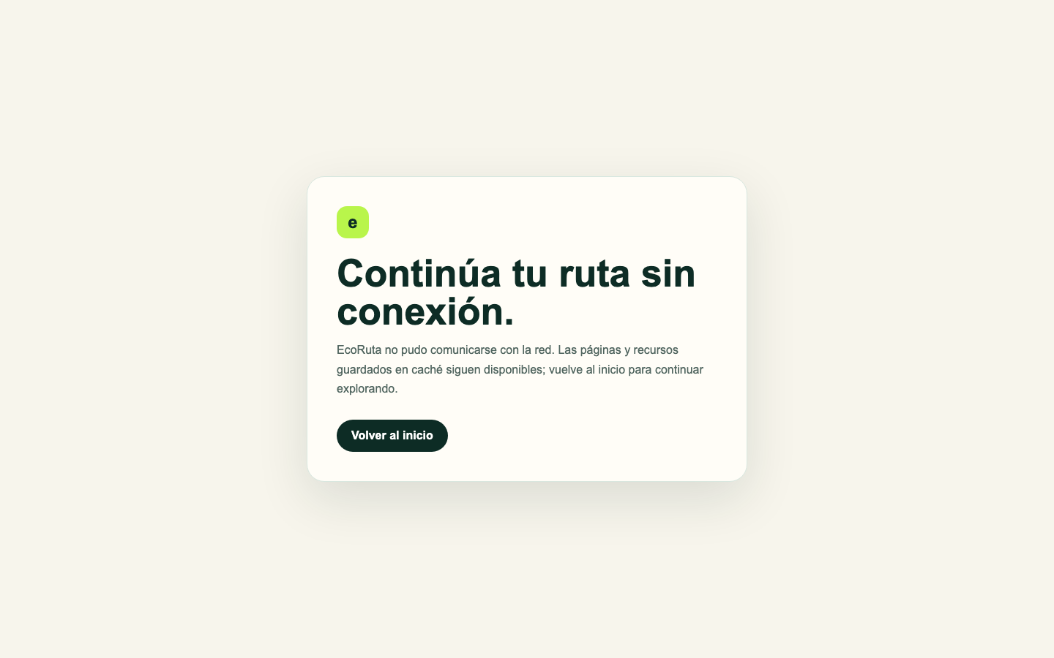
Figura 10. Pantalla de contingencia almacenada individualmente con Cache.add().

8.3 Procedimiento de prueba en Chrome DevTools
• Abrir EcoRuta y presionar F12 o las teclas Option + Command + I en macOS.
• En Application > Service Workers, confirmar que service-worker.js está activo.
• En Application > Cache Storage, abrir ecoruta-shell-v2 y ecoruta-runtime-v2.
• Activar Offline en Network, recargar y comprobar que la interfaz o la contingencia responde.
• Volver a Online y recargar para permitir la actualización de los documentos HTML.

9 Conclusiones
La actividad amplió de manera verificable la administración de caché de EcoRuta. La PWA ahora separa el shell y los recursos dinámicos, combina Cache.add() y Cache.addAll(), consulta entradas específicas con Cache.match(), limita runtime con Cache.keys() y Cache.delete(), comprueba contenedores mediante CacheStorage.has() y ofrece limpieza selectiva mediante mensajes.
La corrección del error 206 demuestra por qué no debe almacenarse cualquier respuesta de red sin validación. Al excluir solicitudes Range y aceptar únicamente status 200, Cache.put() recibe respuestas completas. Las estrategias Network First y Cache First permiten equilibrar actualización, rendimiento y funcionamiento sin conexión.

10 Referencias
• MDN Web Docs. CacheStorage. https://developer.mozilla.org/en-US/docs/Web/API/CacheStorage
• MDN Web Docs. Cache. https://developer.mozilla.org/en-US/docs/Web/API/Cache
• MDN Web Docs. CacheStorage.open(). https://developer.mozilla.org/en-US/docs/Web/API/CacheStorage/open
• MDN Web Docs. Cache.put(). https://developer.mozilla.org/en-US/docs/Web/API/Cache/put
• web.dev. Caching. https://web.dev/learn/pwa/caching
• web.dev. Serving. https://web.dev/learn/pwa/serving
• Repositorio de aplicaciones. https://github.com/KevinJimarez/Aplicaciones
• EcoRuta publicada. https://kevinjimarez.github.io/Aplicaciones/

